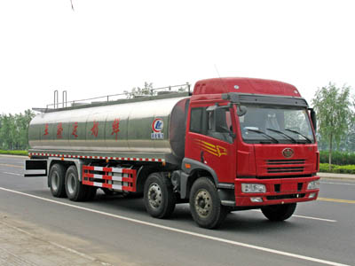
程力威牌CLW5310GNYC3型鲜奶运输车
【主要技术参数】
产品商标 | 程力威牌 | 公告批次 | 229
产品名称 | CLW5310GNYC3型鲜奶运输车 | 产品号 | ZJJ9Y3KK02P
总质量 | 31000 | 罐体容积 | 18.52
额定载质量 | 18000 | 外形尺寸 | 11990×2500×3650
整备质量 | 12805 | 货厢尺寸 | ××
额定载客 |  | 准拖挂车总质量
驾驶室准乘人数 | 3 | 载质量利用系数
接近角/离去角 | 25/7 | 前悬/后悬 | 1375/2565,1375/2865
轴数 | 4 | 轴距 | 1900+4500+1350,2000+4700+1350,1950+4550+1350
轴荷 | 6500/6500/18000(并装双轴) | 最高车速 | 85
其它 | 运输介质:鲜奶,密度:1.02吨/立方米,罐体有效容积:18.52立方米;罐体外形尺寸(长/长轴/短轴)(mm):9200/2400/1550(实际尺寸为9000/2200/1350,罐体外部保温层厚度为100mm)。后悬(mm)2565,2865与轴距2000+4700+1350,1900+4500+1350一一对应。防护材料:Q235碳钢,连接方式:左右侧面及后下部防护均采用焊接连接,后部防护断面尺寸(mm):100×50×5,后部防护离地高度(mm):490。
【底盘技术参数】
底盘型号 | CA1313P7K1L11T4E | 底盘名称 | 8×4平头柴油载货汽车底盘
商标名称 | 解放牌 | 生产企业 | 中国第一汽车集团公司
外形尺寸 | 11645,11964,11650×2455,2495×2750,3150,2950,3260,3435,2900,3455 | 轮胎数 | 12
接近角/离去角 | 23/12,25/8,21/12 | 轮胎规格 | 10.00-20,10.00R20,11.00-20,11.00R20
钢板弹簧片数 | 12/12/10,9/9/12,4/4/10,12/12/-,4/4/-,3/3/11,10/10/11 | 前轮距 | 1928/1928,2020/2020,1950/1950
燃料种类 | 柴油 | 后轮距 | 1847/1847,1830/1830,1847/1847
排放标准 | GB3847-2005,GB17691-2005国Ⅲ
发动机型号 | 发动机生产企业 | 排量 | 功率
BF6M1013-26E3  BF6M1013-28E3  CA6DL1-26E3  CA6DL1-28E3  CA6DL1-26E3F  CA6DL1-28E3F  CA6DF3-26E3F | 中国第一汽车集团公司  中国第一汽车集团公司  中国第一汽车集团公司  中国第一汽车集团公司  中国第一汽车集团公司  中国第一汽车集团公司  中国第一汽车集团公司 | 7146  7146  7700  7700  7700  7700  7120 | 203  216  203  216  195  209  195

